Drodzy Uczniowie!!!
Temat: Związki miedzy funkcjami trygonometrycznymi .
Gdy znamy wartość jednej funkcji trygonometrycznej pewnego kąta, możemy obliczyć wartość pozostałych funkcji, korzystając ze wzorów:
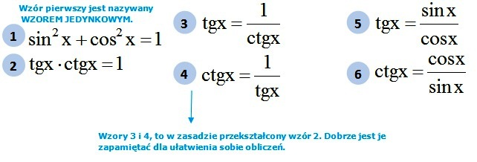
Wyróżniamy dwa typy zadań, w zależności od tego jaką funkcję znamy. Rozpatrzymy oba typy przy wykorzystaniu przykładów.

1) Gdy znamy sinus lub cosinus.
Przykład:
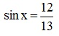
W pierwszej kolejności obliczamy wartość funkcji pokrewnej (dla sinusa – cosinus, a dla cosinusa – sinus), korzystając z pierwszego wzoru.
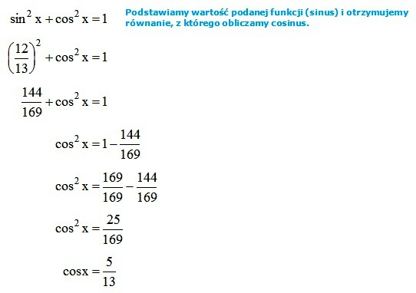
Znając wartości funkcji sinus i cosinus, korzystając ze wzoru piątego lub szóstego, obliczamy tangens lub cotangens (wybór należy do nas).
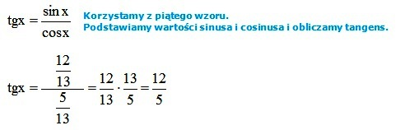
Ostatnią funkcję możemy obliczyć, tak jak poprzednią (korzystalibyśmy z szóstego wzoru) lub, co jest wyborem prostszym, z trzeciego lub czwartego wzoru (ponieważ w rozpatrywanym przykładzie pozostał nam do obliczenia cotangens, będzie to czwarty wzór):
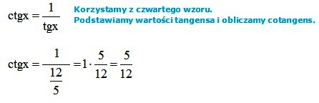
Znając wartości funkcji sinus i cosinus, korzystając ze wzoru piątego lub szóstego, obliczamy tangens lub cotangens (wybór należy do nas).
Ostatnią funkcję możemy obliczyć, tak jak poprzednią (korzystalibyśmy z szóstego wzoru) lub, co jest wyborem prostszym, z trzeciego lub czwartego wzoru (ponieważ w rozpatrywanym przykładzie pozostał nam do obliczenia cotangens, będzie to czwarty wzór):
2) Gdy znamy tangens lub cotangens.
Przykład:
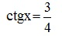
W pierwszej kolejności obliczamy wartość funkcji pokrewnej (dla tangensa – cotangens, a dla cotangensa – tangens), korzystając z trzeciego lub czwartego wzoru.
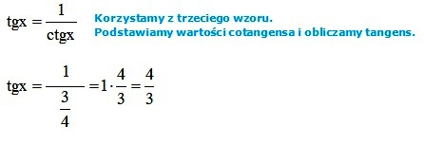
Obliczenie wartości funkcji sinus i cosinus jest już znacznie trudniejsze. Musimy skorzystać jednocześnie z dwóch wzorów – pierwszego oraz piątego lub szóstego (nie ma znaczenia z którego, bo mamy już wartości tangensa i cotangensa):
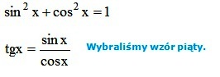
Teraz należy z drugiego wzoru wyprowadzić wzór na funkcję sinus lub cosinus i podstawić do pierwszego wzoru:
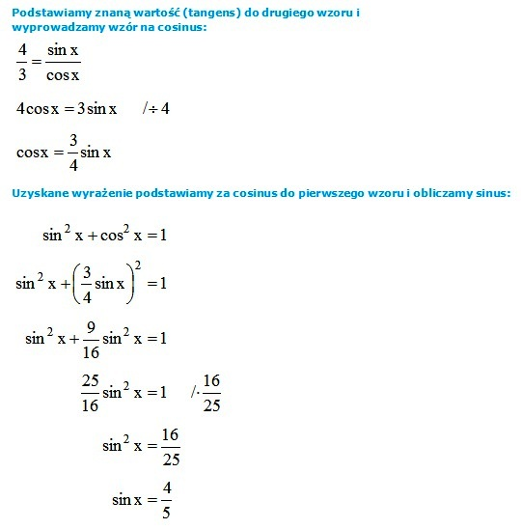
Ostatnią funkcję (cosinus) znając już wszystkie pozostałe, możemy obliczyć z kilku wzorów (pierwszy, piąty, szósty). Dla danego przykładu, obliczenia będą najprostsze przy skorzystaniu ze wzoru szóstego.
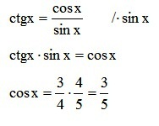
Proszę przeanalizować powyższe przykłady i zapamiętać powyższe wzory.

